راهکارهای ایجاد انگیزه در کارکنان

مقدمه
در مطلب قبلی در مورد معنا و مفهوم انگیزش کارکنان در سازمان صحبت کردیم و بیان کردیم که تئوری های مختلفی در زمینه انگیزش کارکنان بر اساس عوامل سه گانه انگیزش مطرح شده است که این تئوری ها منجر به روش های مختلف انگیزشی شده است که توسط افراد و سازمانهای مختلف اجرا میگردد. لذا ابتدا به بررسی تئوری های انگیزشی مختلف بر اساس عوامل سه گانه پرداخته و سپس بر اساس این تئوری ها روش های مختلف ایجاد انگیزه هر یک را ذکر می نماییم.
الف) نظریه های مبتنی بر نیازها
ب) نظریه های مبتنی برانگیزه ها
ج) نظریه های مبتنی بر مشوق ها

الف) نظريه سلسله مراتب نيازها:
نظريه سلسله مراتب نياز ها که توسط آبراهام مازلو ارائه شد از مشهورترين نظريه هاي انگيزش است. مازلو اساس فرض خود را بر اين گذاشت که در درون هر انسان پنج دسته نياز (به صورت طبقه بندي شده ) وجود دارد.
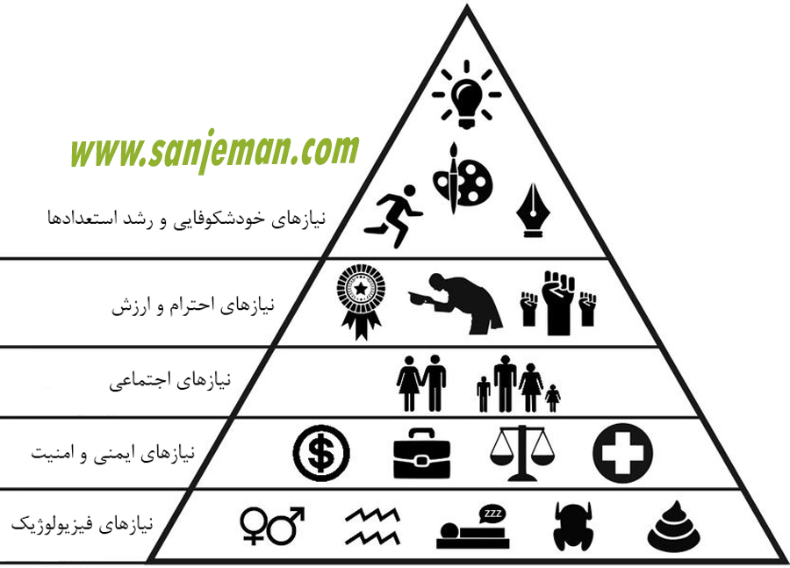

اول: نیازهای زیستی
نیازهای زیستی نیازهای آدمی برای حیات خودند؛ یعنی: خوراک، پوشاک و مسکن. تا زمانی که نیازهای اساسی برای فعالیت‌های بدن به حد کافی ارضاء نشده‌اند.

دوم: نیازهای امنیتی
نیاز به رهایی از وحشت، تأمین جانی و عدم محرومیت از نیازهای اساسی است؛ به عبارت دیگر نیاز به حفاظت از خود در زمان حال و آینده را شامل می‌شود.

سوم: نیازهای اجتماعی
یا احساس تعلق و محبت؛ انسان موجودی اجتماعی است و هنگامی که نیازهای اجتماعی اوج می‌گیرد، آدمی برای روابط معنی‌دار با دیگران، سخت می‌کوشد.

چهارم: احترام
این احترام قبل از هر چیز نسبت به خود است و سپس قدر و منزلتی که توسط دیگران برای فرد حاصل می‌شود. اگر آدمیان نتوانند نیاز خود به احترام را از طریق رفتار سازنده برآورند، در این حالت ممکن است فرد برای ارضای نیاز جلب توجه و مطرح شدن، به رفتار خرابکارانه یا نسنجیده متوسل شود؛

پنجم: خودشکوفایی
یعنی شکوفا کردن تمامی استعدادهای پنهان آدمی؛ حال این استعدادها هر چه می‌خواهد باشد. همان طور که مازلو بیان می‌دارد: آنچه آنسان می‌تواند باشد، باید بشود.
براي انگيزش فرد بايد محل شخص در سلسله مراتب نيازها مشخص گردد و آنگاه درجهت ارضاي همان نيازها يا آنها که در سطح بالاتر قرار دارند اقدام شود.

ب) نظریه مبتنی بر انگیزه ها

تئوري بهداشت - انگيزش
تئوري بهداشت انگيزش به وسيله يک روانشناس به نام فردريک هرزبرگ ارائه شد.
از نظر هرزبرگ رضايت عکس نارضايتي نيست. هرزبرگ عواملي را که در نارضايتی موثر هستند را عوامل بهداشتي ناميد وعواملي که موجب رضايت مي شوند را عوامل انگيزشي ناميد.

نظريه تعيين هدف
تئوري مزبور که بيانگر اين است که قصد يا اراده فرد يا سازمان را مي توان به عنوان منبع اصلي انگيزش به حساب آورده شود.
پذيرفتن هدف هاي مشکل توسط کارکنان در مقايسه با هدف هاي آسان باعث ارائه عملکرد عالي تري خواهد شد . در واقع هدف هاي چالشگر و هماورد طلب باعث انگيزش مي شوند.
اهداف ترجيحا مشارکتي انتخاب مي شوند.

نظريه برابری
کارکنان و اعضاي سازمان مدام خود را با ديگران مقايسه مي کنند
سه مرجع براي براي مقايسه همواره مورد توجه است: ديگران، سيستم و خود
هنگامي که افراد بين داده و ستاده در مقايسه با ديگران نوعي ظلم و نابرابري مشاهده کنند دچار نوعي تنش مي شوند و اين تنش باعث ايجاد انگيزش مي شود و فرد در پي چيزي بر مي آيد كه عدالت و انصاف است.

ج) نظریه های مبتنی بر مشوق ها

تئوري تقويت رفتار
تئوري تقويت رفتار نقطه مقابل نظريه تعيين هدف است.
در تئوري تقويت رفتار به جاي توجه به عوامل دروني به عوامل محيطي توجه مي شودبه عبارت دیگر به بررسی مشوق ها پرداخته است.
در تئوري تقويت رفتار بحث قانون علت و معلولي وجود دارد. از روش های انگیزشی این تئوری باید به سیستم های پاداش دهی غیر سنتی که پیشتر به تفصیل بیان شد اشاره کرد.

نظريه انتظار
نظريه انتظار از ويکتور روم يکي از پذيرفته شده ترين توجيهاتي است که در باره انگيزش مي شود .
اين نظريه شامل سه متغير مي گردد : 1- اهميت 2- رابطه بين عملکرد و پاداش 3- رابطه بين تلاش و عملکرد
استدلال نظريه انتظار : گرايش به نوعي عمل در جهتي مشخص در گرو انتظاراتي است که پيامد آن مشخص مي باشد و نتيجه مزبور مورد علاقه عامل يا فاعل مي باشد.
راز اصلی نظریه انتظار در درک هدف های فرد و تشخیص رابطه بین تلاش و عملکرد، بین عملکرد و پاداش و سرانجام بین پاداش و تامین هدف فرد نهفته است.

انتخاب روش مناسب
برای انتخاب روش مناسب برای ایجاد انگیزش در کارکنان توجه به موارد زیر ضروری است:
۱- افراد از نظر پویایی انگیزشی با یکدیگر متفاوتند: برای مثال سطح انگیزشی یک کارگر با یک کارمند فرق می‌کند. همین‌طور برنامه هایی برای انگیزش در یک مدیر میانی با یک مدیر ارشد. همچنین کارمندی که در اثر کار در یک بخش سازمان دچار افسردگی می شود، ممکن است که در قسمت دیگر بازدهی و بهره وری بالایی داشته باشد.
۲- سطح یا میزان انگیزش یک نفر در زمانهای متفاوت فرق می کند.
۳- ممکن است که فرد تلاش زیادی در سازمان بنماید (انگیزه ظاهری برای انجام کار) ولی این کوششها در راستای اهداف سازمانی نباشد و در مخالفت با منافع سازمان صورت گیرد..
5-انگیزش و بهره وری: یکی از اصلی ترین دلایل كاهش بهره وري منابع انساني عدم توازن درآمد و هزينه ا ست كه مهمترين عامل در انگيزش منابع انساني است. تقريبا تمامي عوامل كاهش بهره وري نيروي انساني به ضعف مديريت ارتباط دارد. در اين ميان بايد رابطه فرد با سازمان ارتباطي متقابل و دوطرفه باشد. مديريت موفق كسي است كه محيط فرهنگي سازمان خود را كه عاملي بسيار مؤثر در رفتارهاي كاركنان است عميقاً بشناسد و درك كند و آن را در جهت اجراي برنامه هاي سازمان بكار گيرد. حقوق و مزاياي افراد بايد بر اساس ماهيت شغل، تخصص، تجارب و عملكرد افراد در برابر تغييرات و برنامه ها معين شود.

